Коммуникативная деятельность (развитие речи)
На тему: «Села птичка на окошко»

Цель: формировать слуховое восприятие художественного текста, понимать содержание, развивать чувство ритма и своевременно повторять имеющиеся в тексте восклицания «ай».
Демонстрационный материал: картина весна, игрушка — птичка.
Предложите ребенку рассмотретьт картину с весенним пейзажем, где изображены деревья, солнце, птицы. Обратите внимание на птиц, выделите и назовите отдельные части: крылья, клюв, глаза. Попросите ребенка сказать, как кричат птички? Вместе с ребенком звукоподражайте голосу птиц – «Чирик - чирик», «кар – кар», «уф – уф».
Затем покажите игрушечную птичку или на картинке. Рассмотрите её вместе с ребенком. Можно понаблюдать за птицами из окна, как они летают, прыгают, клюют зернышки и т. п.

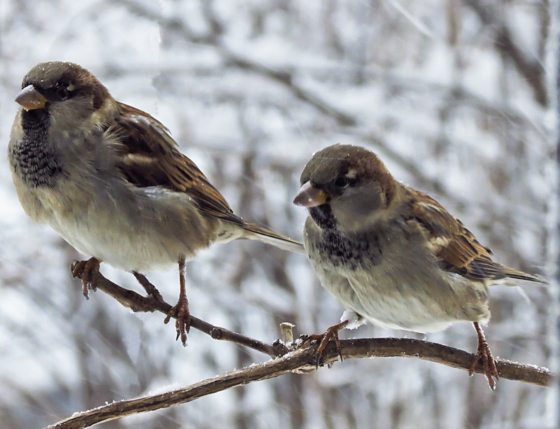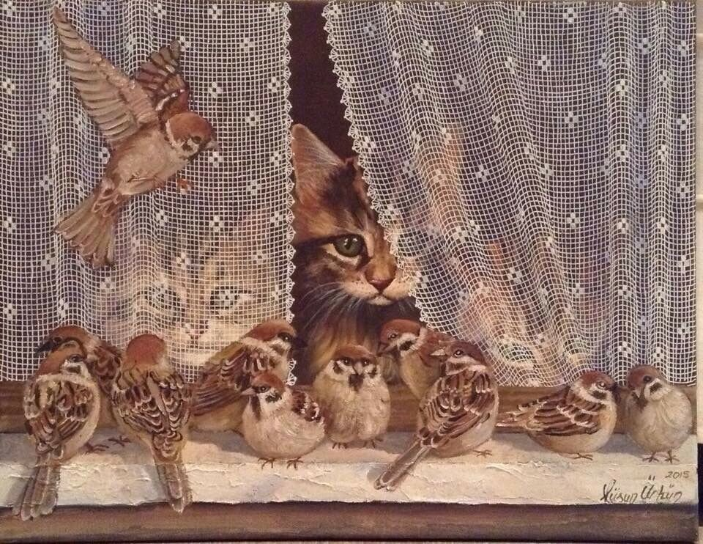
Далее прочитайте малышу стихотворение выразительно, ласково, обращаясь к птичке:
Села птичка на окошко,
Посиди у нас немножко!
Посиди, не улетай.
Улетела птичка… Ай!
При слове «улетела» быстро убирается со стола птичка – игрушка и звонко произносится «Ай!». Можно вместе с ребенком разучить это стихотворение.

